Plano de Ação Gerencial
Sistema | SIGRH
Módulo | Portal do Servidor
Usuários | Servidor Responsável pela Avaliação da Unidade no GDH Atual
Perfil | Gestor Avaliação
Última Atualização | ver('', false);
O Plano de Ação Gerencial é utilizado para definir as atribuições e responsabilidades gerenciais relativos à função gerencial previstas para o período anual a ser avaliado, a partir das metas ou processos estabelecidos para o setor, considerando o nível de decisão, a abrangência das ações e a qualificação do servidor para a função gerencial.
Para utilizar esta funcionalidade, acesse o SIGRH -> Portal do Servidor -> Avaliação -> GDH -> Planejamento -> Plano de Ação Gerencial.
A página a seguir será fornecida contendo a Lista de Unidades.
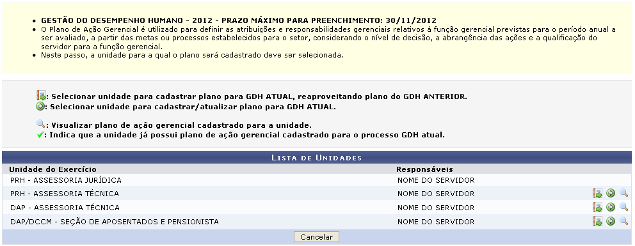Figura 1: Lista de Unidades
Caso desista da operação, clique em Cancelar e confirme a desistência na janela que será exibida posteriormente. Esta mesma função será válida sempre que estiver presente.
Vale lembrar que, ao clicar no ícone , o usuário será direcionado para a operação de Selecionar unidade para cadastrar plano para GDH ATUAL, reaproveitando plano do GDH ANTERIOR. Esta operação será semelhante a operação de Selecionar unidade para cadastrar/atualizar plano para GDH ATUAL que será descrita a seguir.
Para Selecionar Unidade para Cadastrar/Atualizar Plano para GDH Atual, o usuário deverá clicar no ícone . A tela a seguir será gerada pelo sistema.
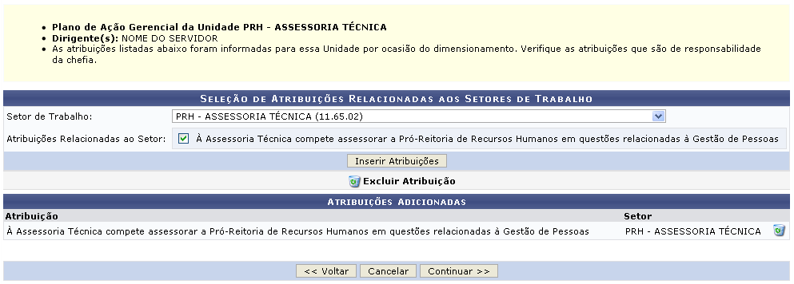Figura 2: Seleção de Atribuições Relacionadas aos Setores de Trabalho
Caso queira retornar à tela anteriormente gerada, clique em Voltar. Esta mesma função será válida sempre que estiver presente.
Caso queira remover algumas das Atribuições Adicionadas, clique no ícone . A caixa de diálogo a seguir será fornecida solicitando a confirmação da ação.
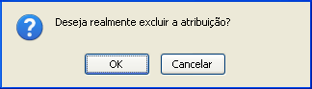Figura 3: Caixa de Diálogo
Clique em OK para confirmar a remoção da atribuição. Logo em seguida a atribuição desejada será removida da listagem de Atribuições Adicionadas.
Retornando para a página que permite realizar a Seleção de Atribuições Relacionadas aos Setores de Trabalho, o usuário poderá escolher um outro Setor de Trabalho e caso queira selecionar Atribuições Relacionadas ao Setor, o usuário deverá optar pelas desejadas e, em seguida, clicar em Inserir Atribuições. A atribuição selecionada passará a constar na listagem de Atribuições Adicionadas.
Para prosseguir com a operação, clique em Continuar. A página contendo o Plano de Ação Gerencial, será gerada.
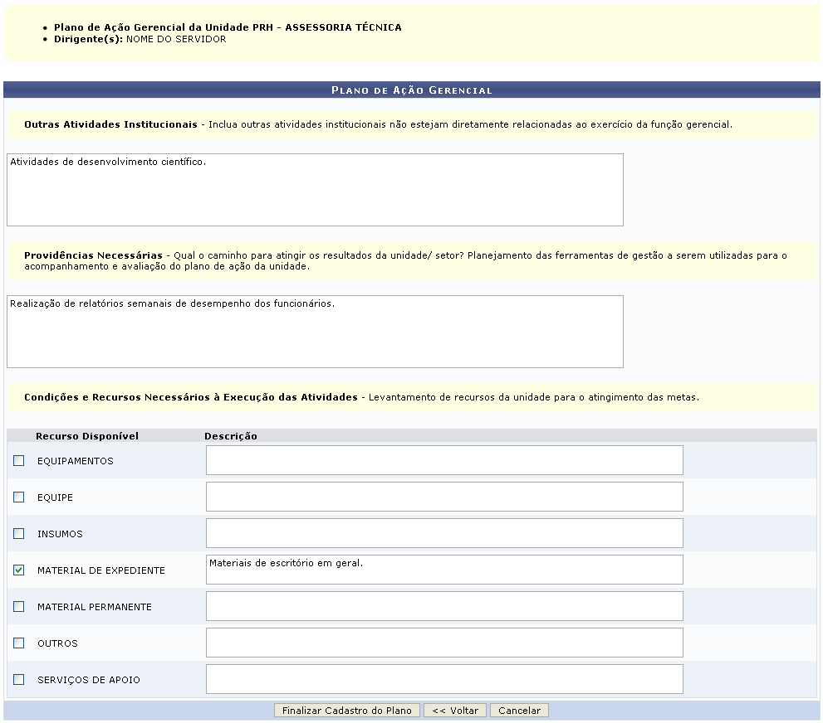Figura 4: Plano de Ação Gerencial
Poderão ser informados os seguintes dados:
- Outras Atividades Institucionais: Neste campo deverão ser descritas as outras atividades institucionais que não estejam diretamente relacionadas ao exercício da função gerencial;
- Providências Necessárias: O usuário deverá informar qual o caminho para atingir os resultados da unidade/setor e o planejamento das ferramentas de gestão a serem utilizadas para o acompanhamento e avaliação do plano de ação da unidade;
- Condições e Recursos Necessários à Execução das Atividades: Deverá ser feito o levantamento de recursos da unidade para o alcance das metas. Com que o servidor pode contar para realizar suas atribuições. As seguintes opções são informadas para o cadastro de recursos disponíveis: Material de Expediente, Material Permanente, Serviços de Apoio, Equipamentos, Equipe, Insumos, Outros. Para cada recurso disponível, oferece-se a opção de informar a descrição do(s) recurso(s) selecionado(s).
Exemplificamos com os seguintes dados:
- Outras Atividades Institucionais: Atividades de desenvolvimento científico;
- Providências Necessárias: Realização de relatórios semanais de desempenho dos funcionários;
- Condições e Recursos Necessários à Execução das Atividades: Material de Expediente Materiais de escritório em geral.
Após atualizar os dados desejados, clique em Finalizar Cadastro do Plano. A mensagem de sucesso será fornecida, conforme a imagem a seguir.
Figura 5: Mensagem de Sucesso
Retornando para a página inicial, o usuário poderá Visualizar plano de ação gerencial cadastrado para a unidade, clicando no ícone , a seguinte página será exibida:
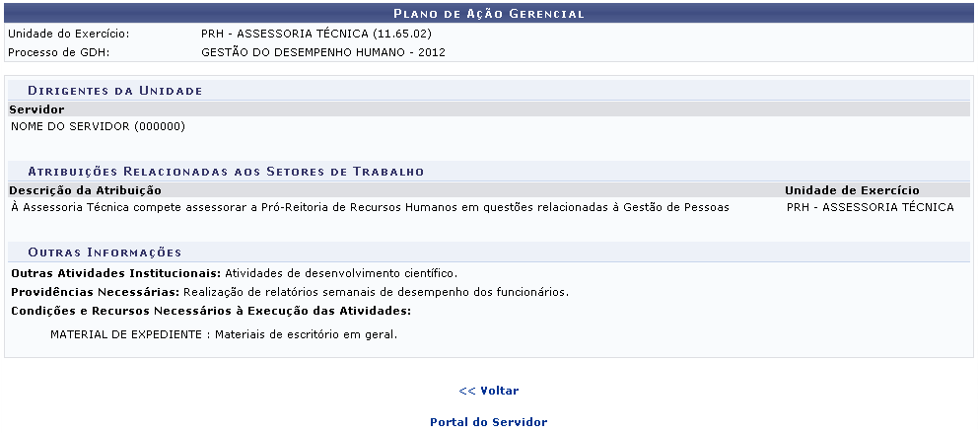Figura 6: Plano de Ação Gerencial
Para retornar para a página inicial do módulo, clique em .
Bom Trabalho!

Manuais Relacionados
- Cadastrar Atribuições do Setor
- Plano de Estágio Probatório
- Plano Individual de Trabalho
<< Voltar - Manuais do SIGRH

